Øre-næse-halslæge Kristian Anthonsen
www.ønhalbertslund.dk
Mail: onhalbertslund@gmail.com
Tlf. 43643884
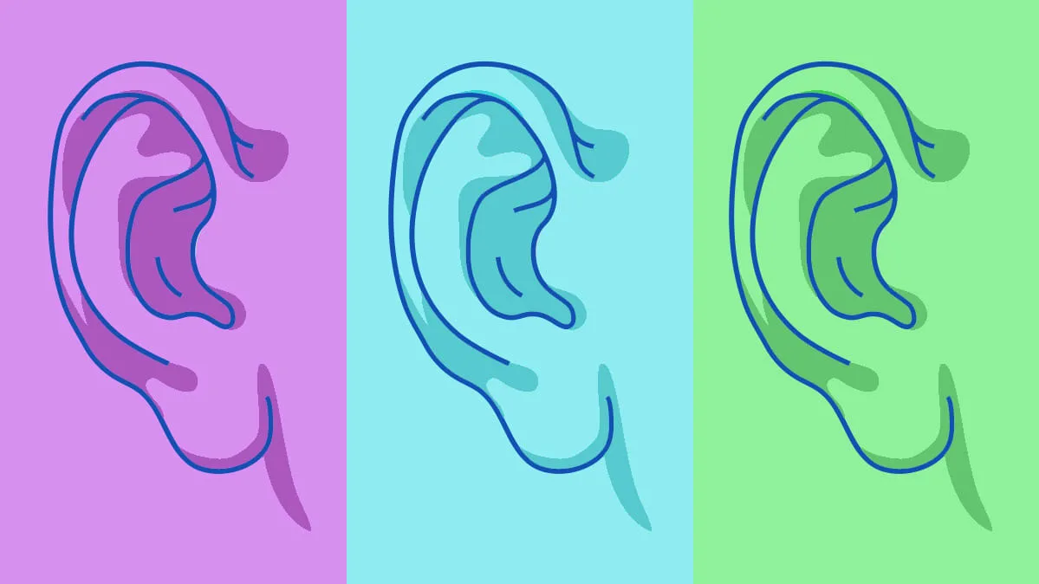

Spørgeskema om svimmelhed

Navn, CPR og dato:

Hvornår er din svimmelhed startet?
Skriv fx. dato og klokkeslæt (hvis muligt)
Dit svar:

Er din svimmelhed overvejende konstant eller som korte anfald (sekunder til minutter)?
Dit svar:

Beskriv KORT din svimmelhed
Beskriv din svimmelhed KORT, da den kom første gang (denne sygeperiode). Er det som om lokalet eller du drejer rundt? Føles det som på et gyngende skib? Er det meget kraftigt, midt i mellem eller en svag svimmelhed? Beskriv gerne KORT ledsagesymptomer - fx. tinnitus, kvalme, opkast, trykken i ørerne, dobbeltsyn, føleforstyrrelser, lammelser, kraftnedsættelse osv.
Dit svar:

Har du været på skadestuen, indlagt på hospital eller hos anden ørelæge for din svimmelhed?
Dit svar:

Bliver du svimmel, når du lægger dig ned i sengen eller vender dig i sengen?
Dit svar:

Har du haft kvalme eller opkastning ifm. svimmelheden?
Dit svar:

Har du haft nogle øresymptomer i forbindelse med svimmelheden?
Angiv i korte stikord om du fx. har oplevet trykken i ørerne, tinnitus (enhver lyd i øret) eller hørenedsættelse i forbindelse med din svimmelhed?
Dit svar:

Har du tidligere haft øresten som årsag til svimmelhed?
Hvis ja, angiv hvornår og om en ørelæge diagnosticerede det.
Dit svar:

Andre symptomer i forbindelse med din svimmelhed?
Har du i forbindelse med din svimmelhed oplevet smerter, lammelse, føleforstyrrelser, styringsbesvær af fx. et ben eller arm, talebesvær, synkebesvær, dobbeltsyn eller besvimelse?
Hvis ja til et eller flere symptomer, angiv da hvilke. Hvis du har oplevet nogle af ovenstående symtomer ifm. svimmelhed inden for de senere dage, søg da læge akut, fx. egen læge, skadestue eller 1813.
Dit svar:

Har du tidligere haft blodprop i hjernen eller hjerneblødning? Hvis ja, angiv år.
Dit svar:

Har du hjerteflimmer, forhøjet blodtryk eller forhøjet kolesteroltal? (eller er i behandling for nogle af disse)
Hvis ja til bare en af ovenstående, angiv da hvilken.
Dit svar:

Har du sukkersyge, nedsat følesans i ben eller fødder, nakkeproblemer eller spændinger i nakken, alkoholproblemer, migræne, nedsat syn (her menes ikke briller men fx. grå stær, synsfeltpåvirkning, nethindesygdomme osv.)
Hvis ja, angiv hvad / hvilke af ovenstående.
Dit svar:

Har du migræne, angst eller andre psykiske sygdomme?
Hvis ja, angiv i stikord hvilke af ovenstående.

